Clasificación del bien o servicio | 55121700- 55121900-55121726
Nombre Comercial del Bien o Servicio | DISEÑO Y FABRICACIÓN DE MUESTRAS PARA SEÑALES NORMATIVAS DE OFICINA.
Calidad | Fabricados en acrílico
Generalidades | fabricación de muestras para señales NORMATIVAS de oficina.  Debe estar conformadas por cuerpo y base. Con cuerpo extraíble. Cuerpo debe poseer seguros para quitar y poner Base para instalar en vidrio o pared de cemento.  Base debe incluir logo institucional y cuerpo para nombre oficinas. Y traducción al lenguaje Braille.  Medidas máximas de 24 cm ancho por 40 de largo.  Materiales a sugerir por proveedor colores acorde a manual  de identidad institucional.
Requisitos generales | Medidas máximas de 24 cm ancho por 40 de largo.
Requisitos específicos | El oferente debe proporcionar las calidades de los bienes ofertados y los materiales como acrílicos o lonas no deben ser de materia prima reciclada ya que esto baja la calidad, durabilidad y opacidad.
Empaque y rotulado | Debe entregarse embalado en cartón o plástico protector para evitar rayones, fisuras o cualquier eventualidad antes de la instalación y cuando se requiera trasportar.
Presentación y Unidad de Medida | 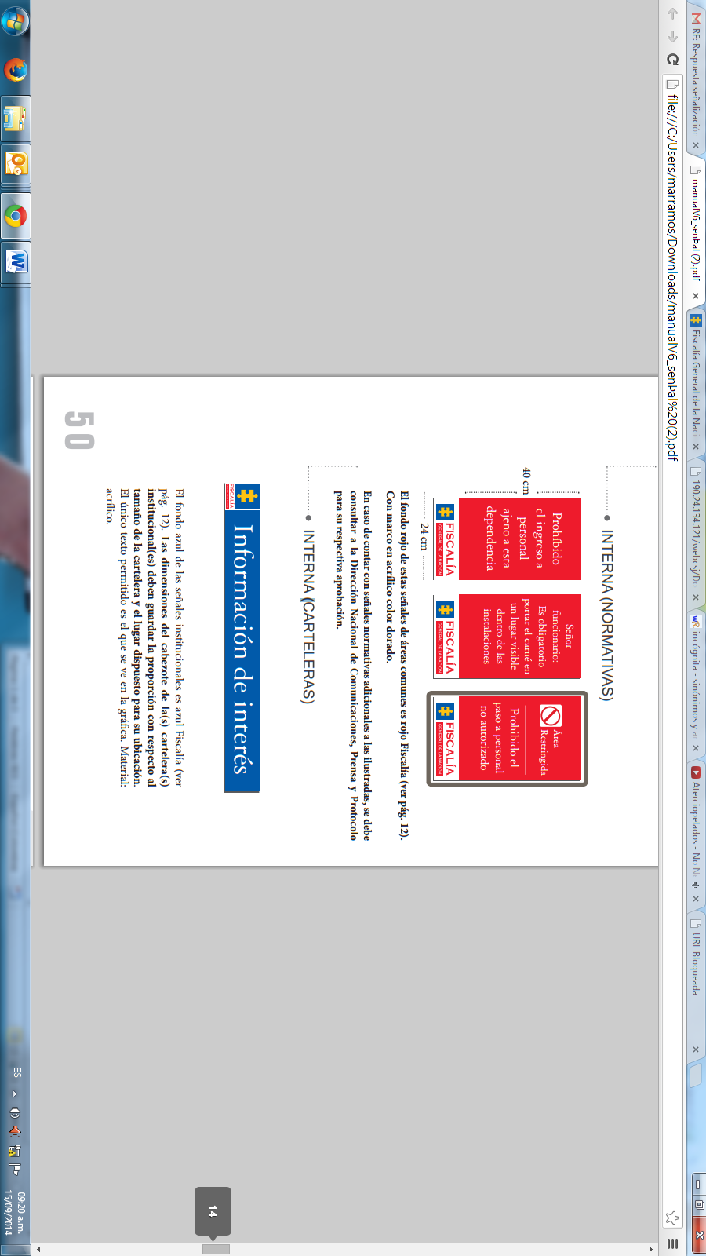  UNIDAD

